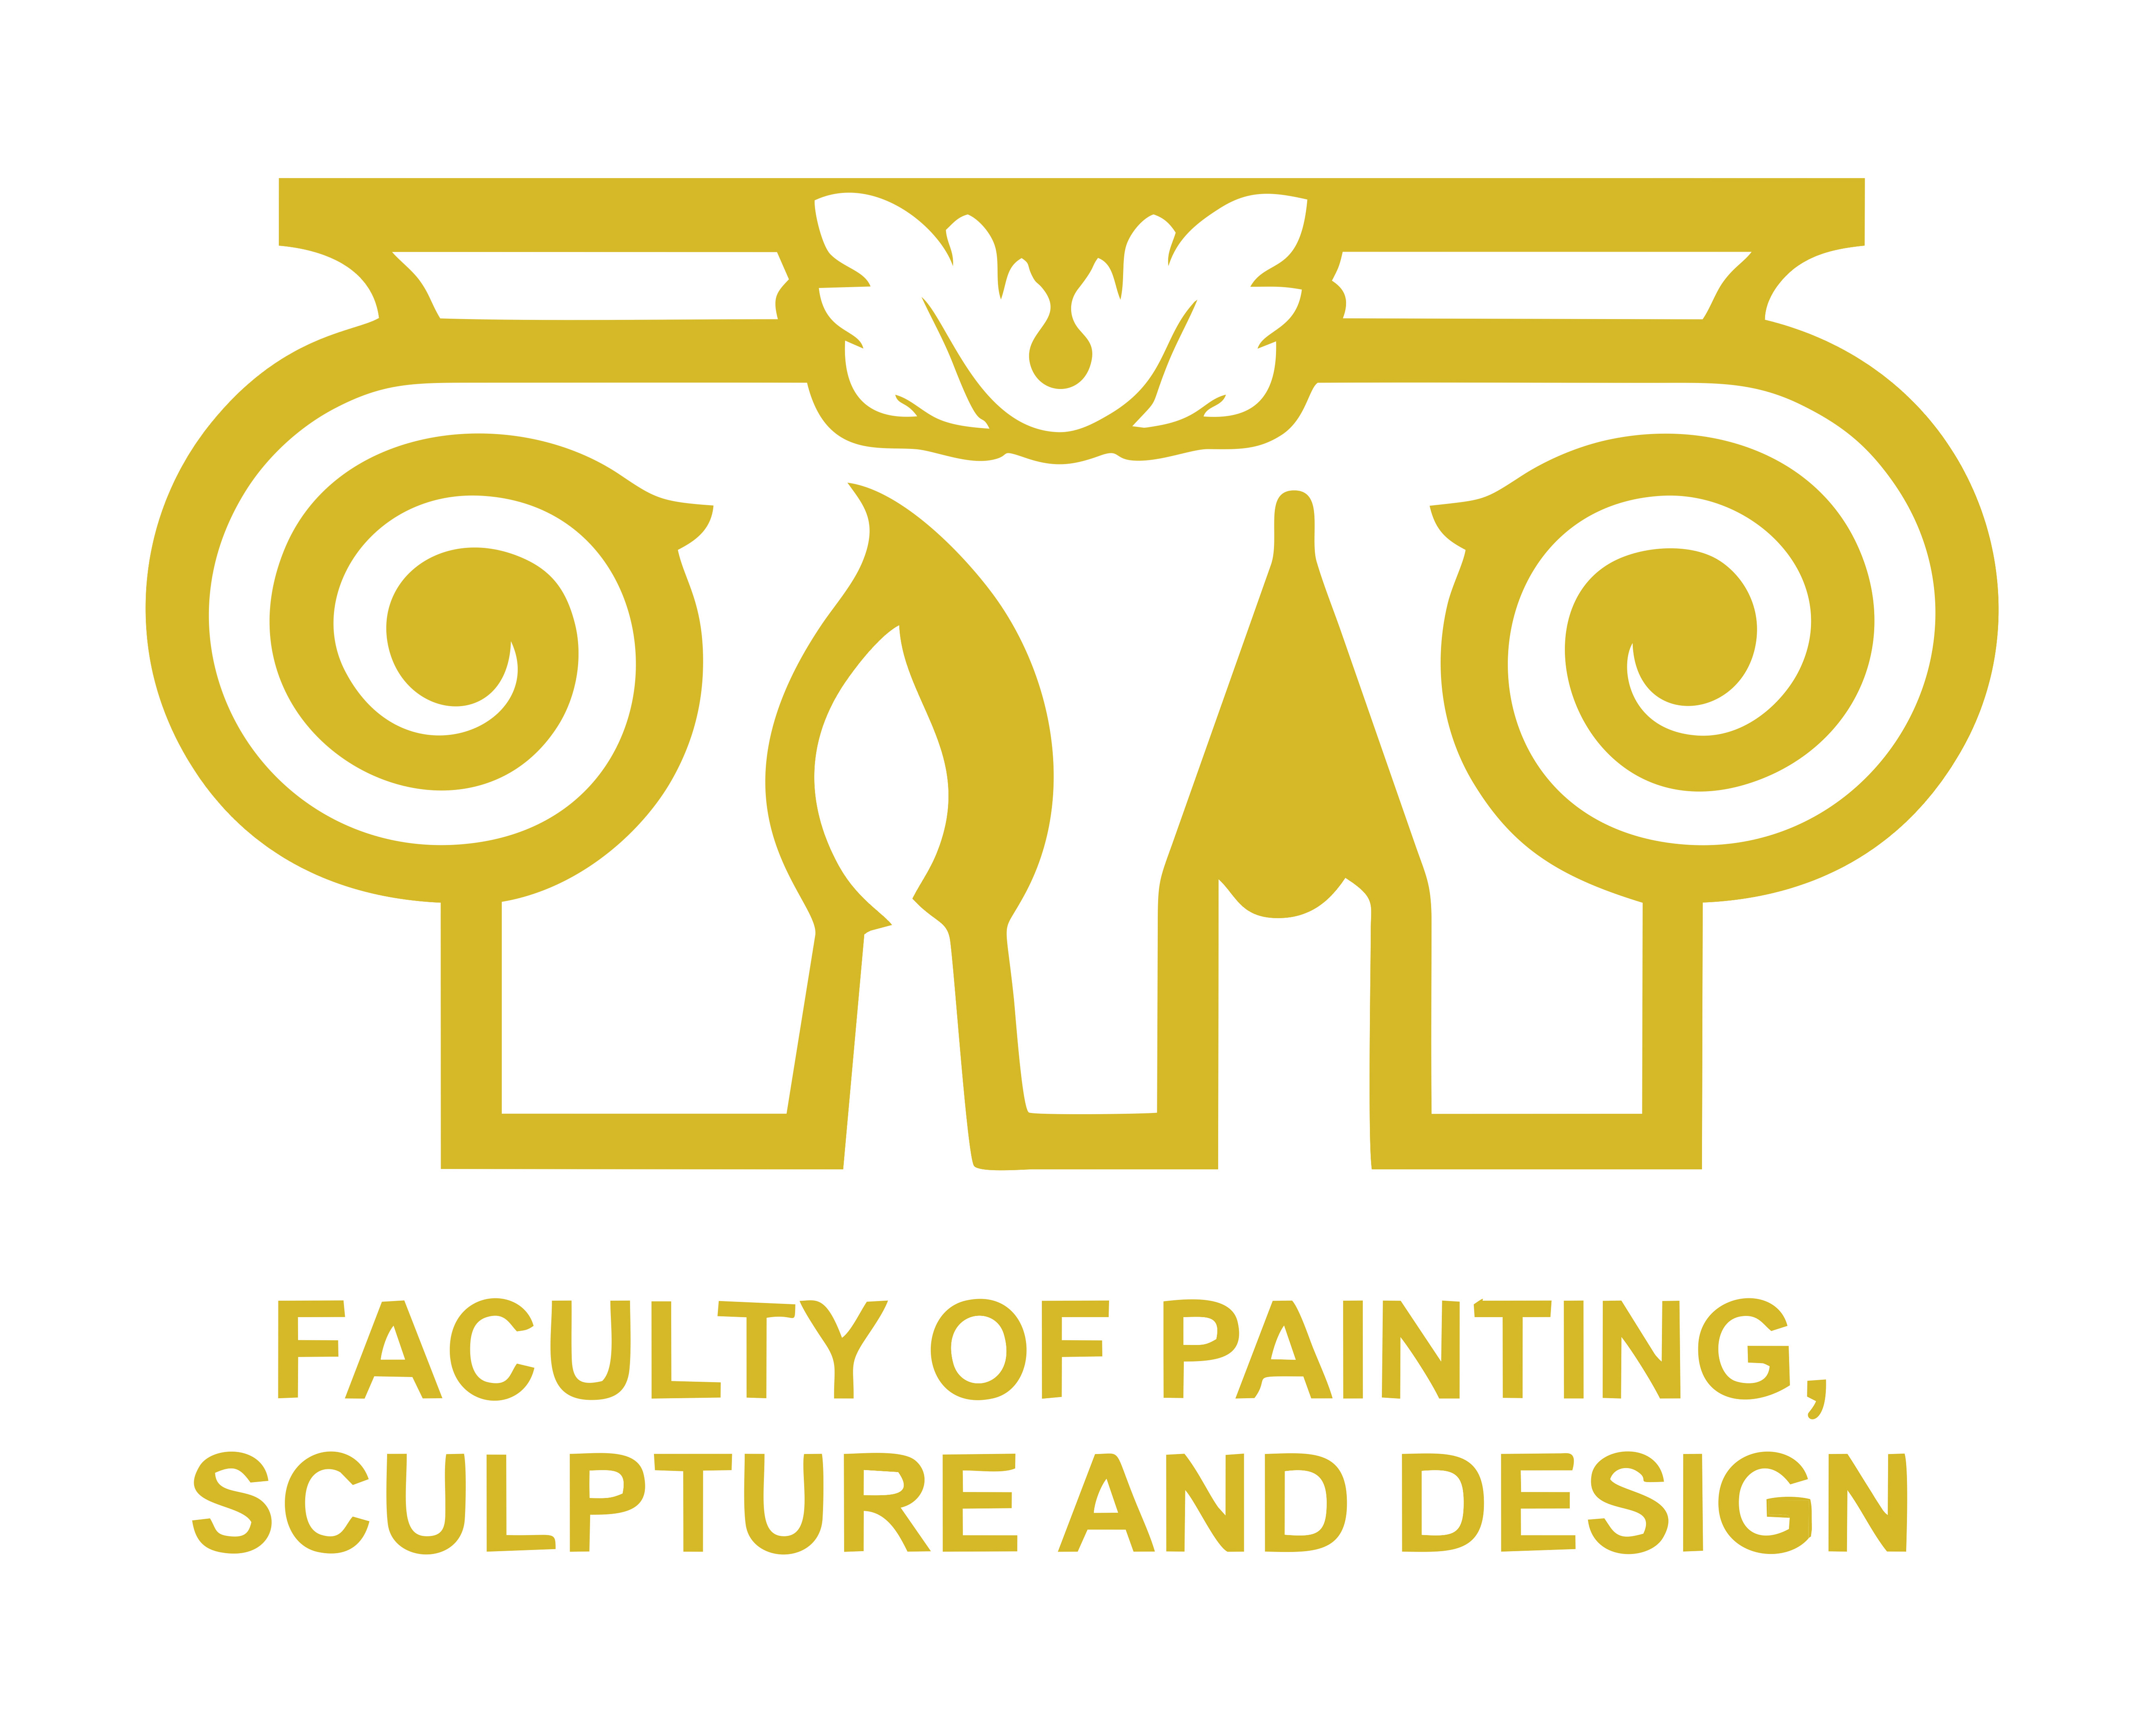
Темірбек Жүргенов атындағы
Қазақ ұлттық өнер академиясы
«Кескіндеме, мүсін және дизайн»
факультеті

«ÜKILI ÜMIT» IIІ ЖАС СУРЕТШІЛЕР БАЙҚАУЫНА ҚАТЫСУҒА ӨТІНІМ

1 | Аты-жөні (толық)
2 | Туған күні, туған жері
3 | Конкурсқа қатысушының оқитын оқу орнының атауы (бітіруші топ)
6 | Телефоны
7 | E-mail
9 | Қандай мамандыққа түсуді жоспарлап отырсыз? | (Таңдалған мамандықты қалдырыңыз)  1. Станокты кескіндеме  2. Монументалды кескіндеме  3. Мүсін  4. Кітап графикасы  5. Дизайн – Графикалық дизайн  6. Дизайн – Архитектуралық дизайн  7. Дизайн – Ландшафт дизайны  8. Сәндік өнер – Көркем тоқыма  9. Сәндік өнер – Зергерлік өнер  10. Сәндік өнер – Ағашты көркемдеп өңдеу  11. Фэшн дизайн  12. Театр және кино костюмінің дизайны

Күні

Аты-жөні

Өтінімді 5-10 шығармашылық жұмыспен бірге korkemsyret@bk.ru поштасына жіберу керек.

2 Қосымша

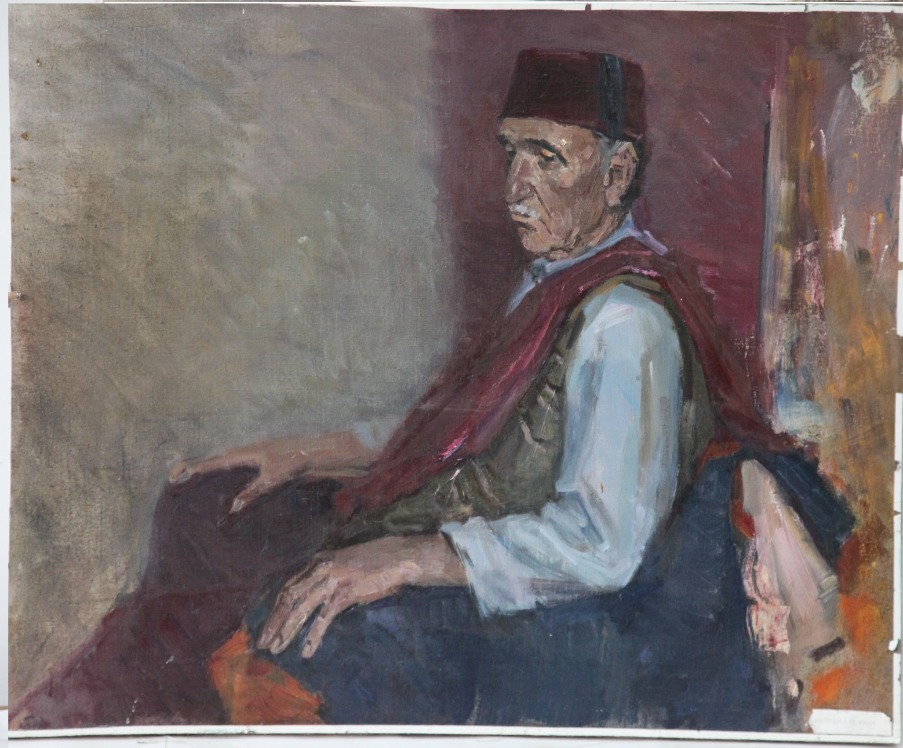

Кескіндеме

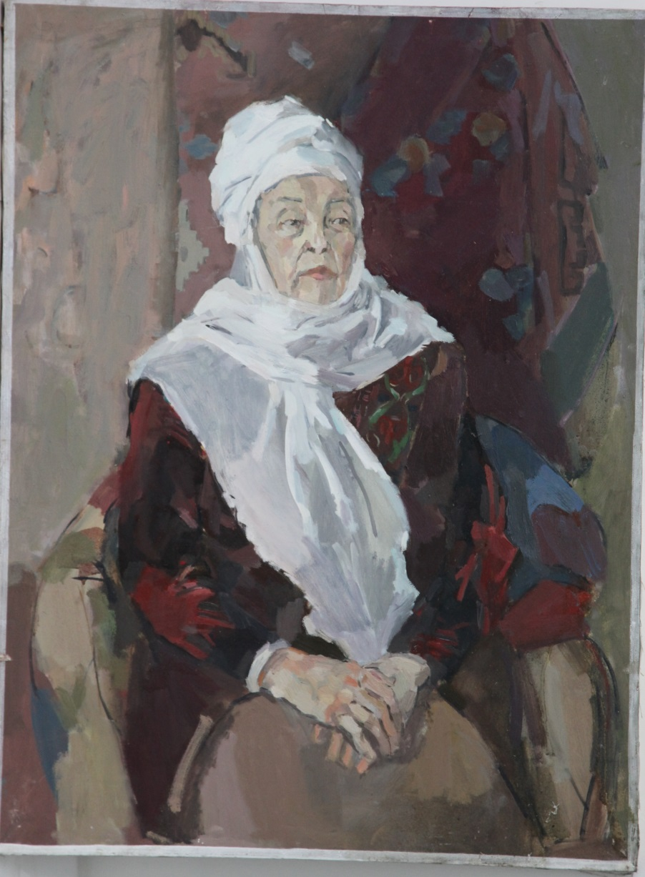

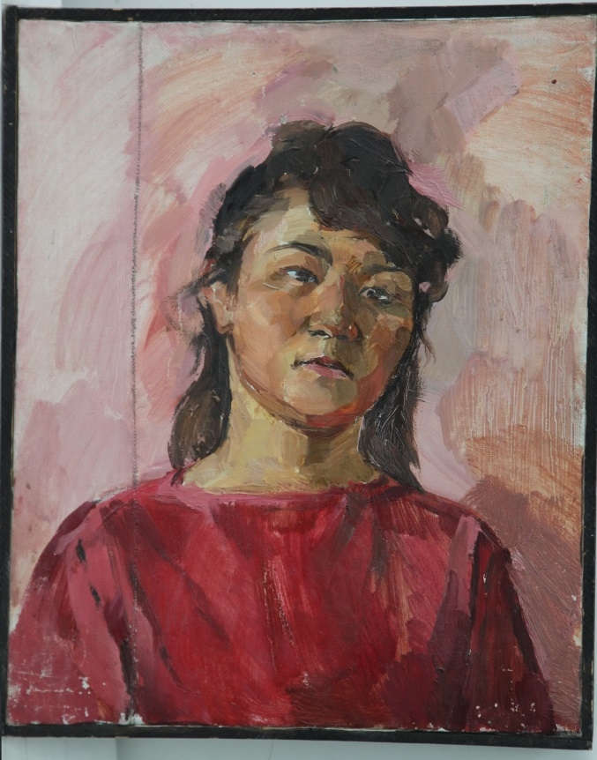

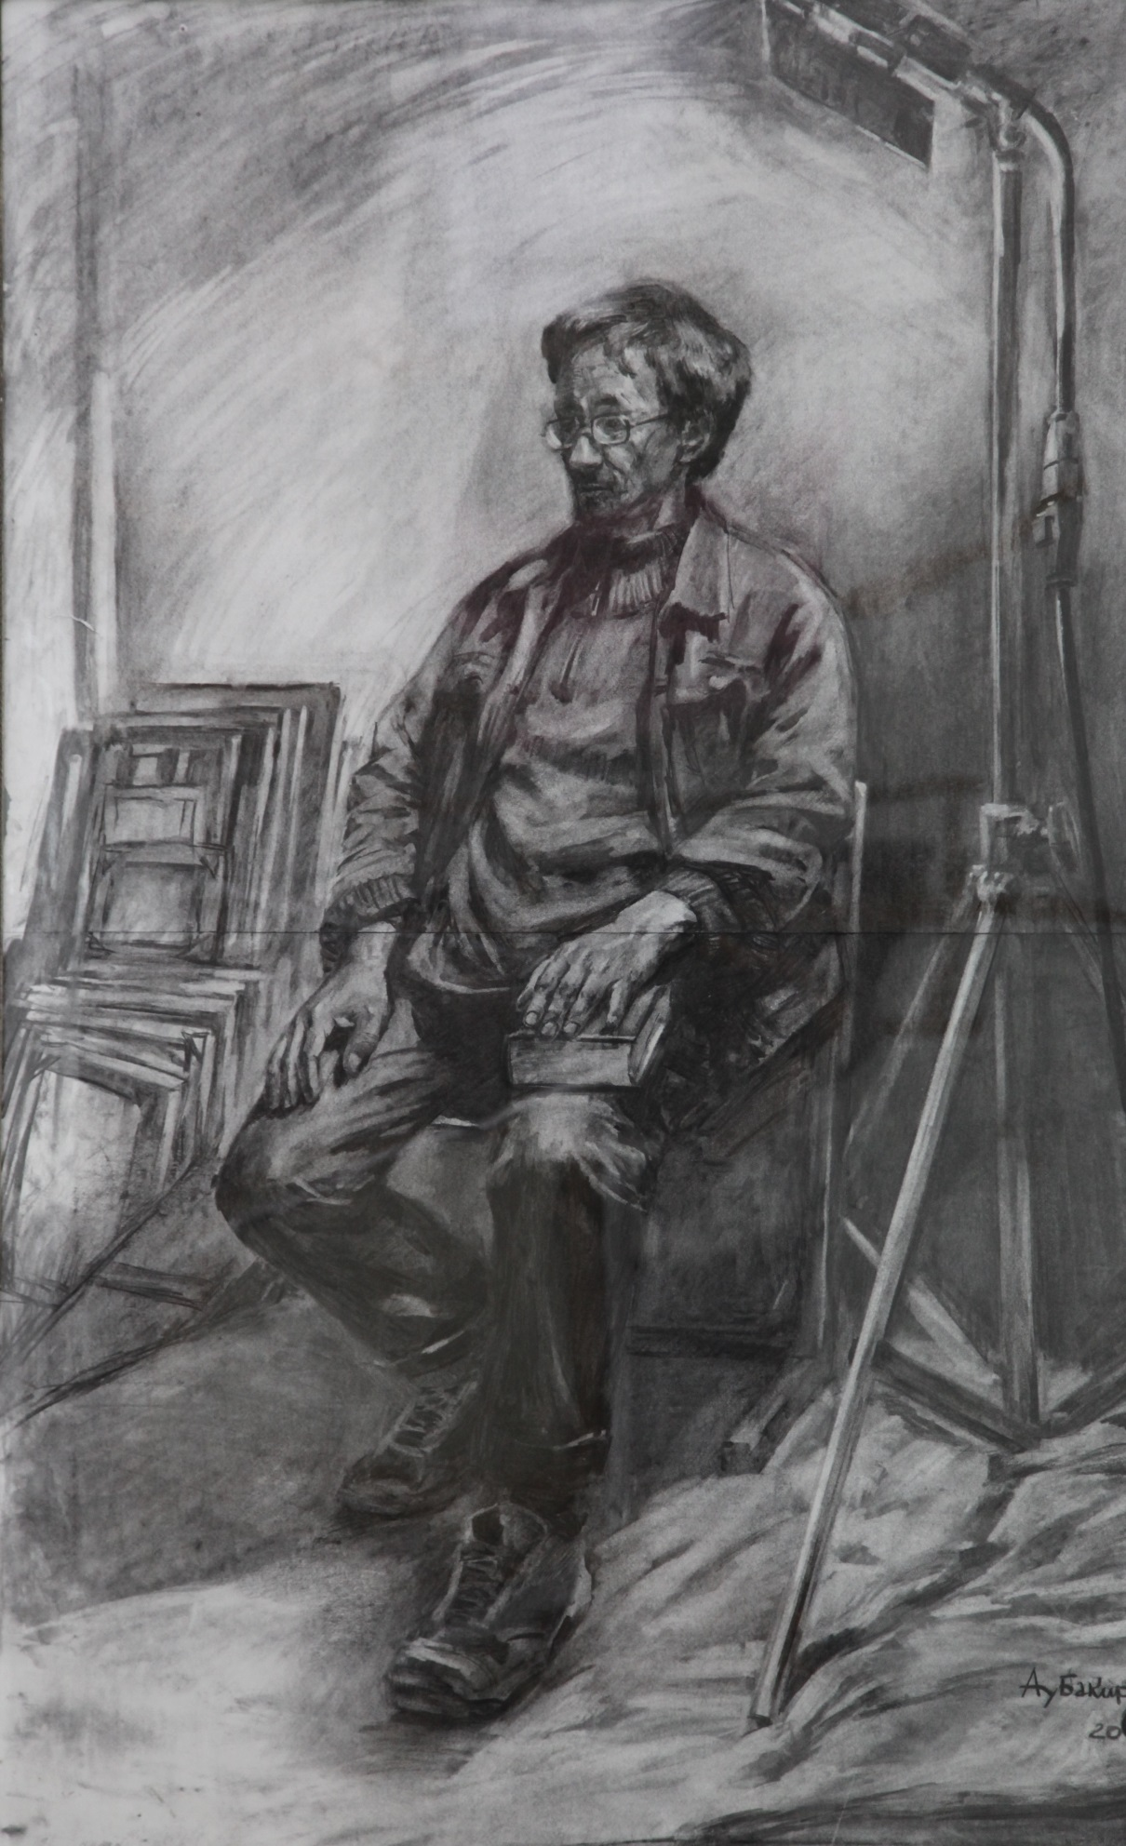

Сурет

